Projekt Bericht Umbau Wiap AG
Umbauzusammenfassung Bericht WU 506

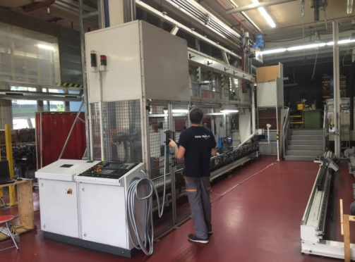

Bild 1. RBN Maschinen Umbau Nr. 1
Streckensteuerung auf CNC

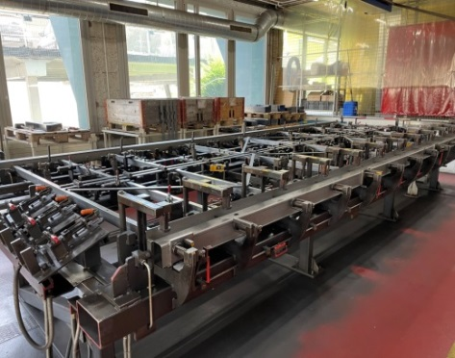

Bild 3. Schweissmaschinen Umbau Nr.3
Mechanische Arbeiten

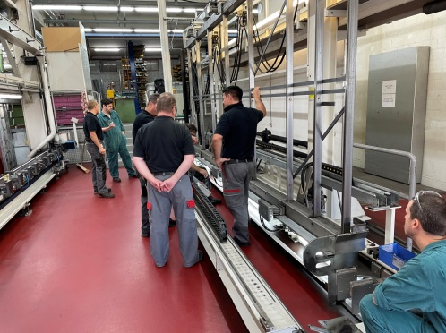

Bild 5. Richtmaschinen Umbau Nr.5

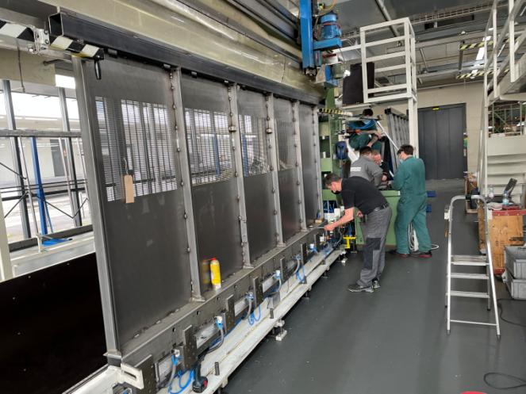

Bild 2. Compact Bohrmaschine
Umbau Nr.2 Streckensteuerung auf CNC

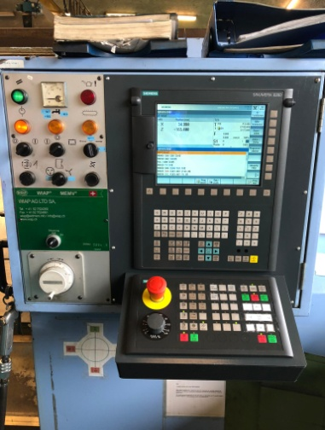

Bild 4. CNC Drehmaschinen Umbau
Nr.4 von Sinumerik 810 auf 828

Inhaltsverzeichnis Zusammenfassung Umbau WU 506
1. Inhaltsverzeichnis Zusammenfassung Umbau WU 506 2
2. Vorwort Umbauten 2
3. BeschreibungxUmbau der Maschinex1 - RBN Rahmen Bohrmaschine 3
4. Beschreibung Umbau der Maschinex2 - Compact Bohrmaschine 6
5. Beschreibung Umbau der Maschinex3 - Schweissmaschine 12
6. Beschreibung Umbau der Maschinex4 - CNC Drehmaschine 15
7. Beschreibung Umbau der Richtmaschine Nr.5 17
8. Schlusswort 22

Vorwort Umbauten

Hier eine Übersicht von Projekten der WIAP aus den Jahren 2020 und 2021. Die WIAP hat in früheren Jahren einige Maschinen umgebaut, auch einige Neumaschinen gebaut. Was aber heute hier mit den neuen CNC Steuerungen möglich ist, übertrifft alles, was bis anhin durchgeführt werden konnte. Hunderte Möglichkeiten und Erleichterungen dank der neuen Technik der Elektronik, was das Leben der Anwender enorm beweglicher macht.

Beschreibung Umbau der Maschine 1 - RBN Rahmen Bohrmaschine

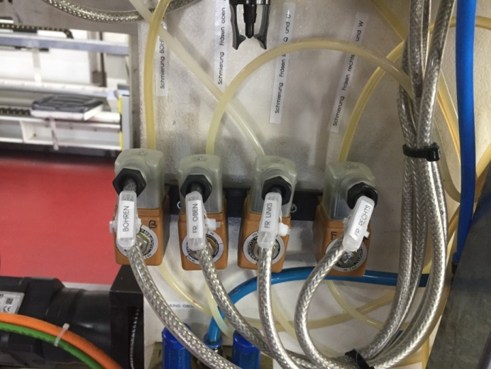

Bild 3.1 Am Hinterbalken der Maschine wurden 4 Ventile angebracht, dass die Schmierung pro Gruppe einzeln angesteuert werden kann.

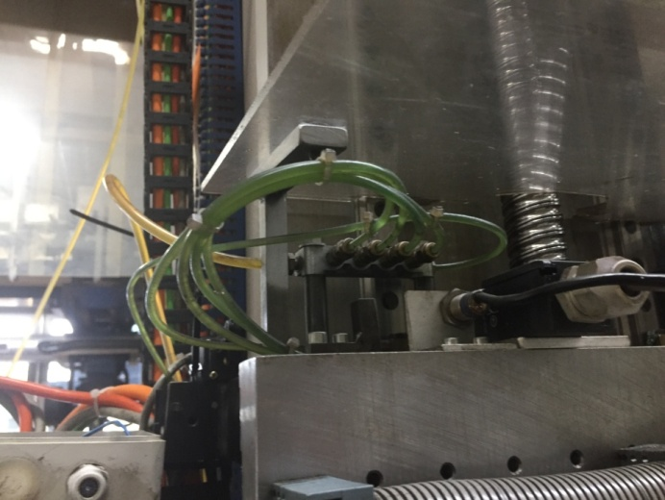

Bild 3.3 Seiten Schlitten links und rechts, Schmierung von oben

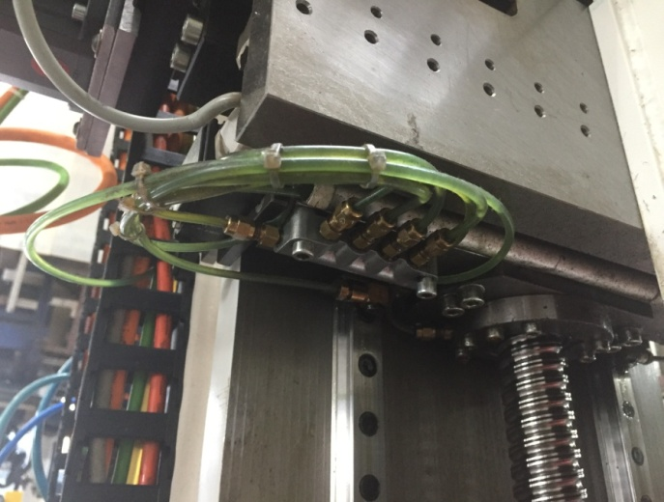

Bild 3.2 Jeder Schlitten der 4 Gruppen hat eine eigene Dossier Einheit Verteilung.
Dieses Bild ist von der Gruppe Fräsen links von unten.

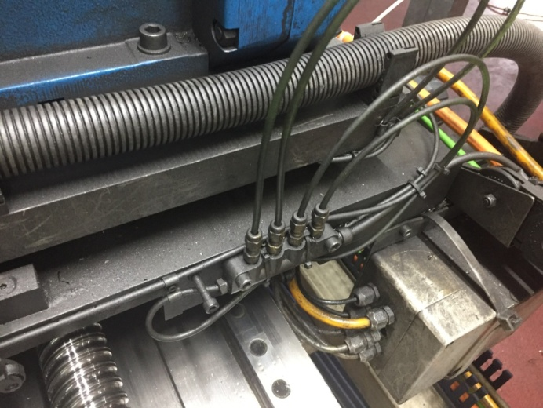

Bild 3.4 Schmierung Bohrschlitten X- und Z- Achse

Externes Bedienpanel WIAP BP MEMV

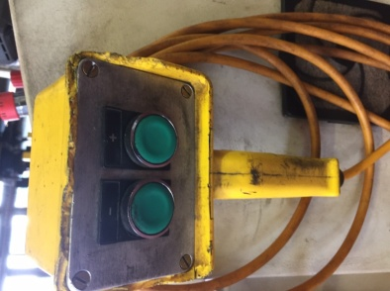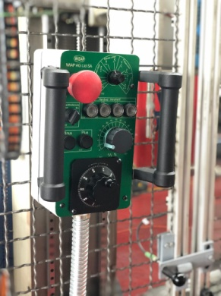

Bild 3.5A links vorher Bild 3.5Brechts
Nachher

Das neue externe Steuerpanel kann alle 8 Achsen fahren mit Handrad und Inkrementen.

- Alle Schrittmasse Einzeln oder mit Handrad fahren
- Inkrement Anwahl 0.01,0.1 und 1mm
- Plus Minus Richtungstasten Normal Vorschub verfahren

Steuerschrank rechte und linke Seite

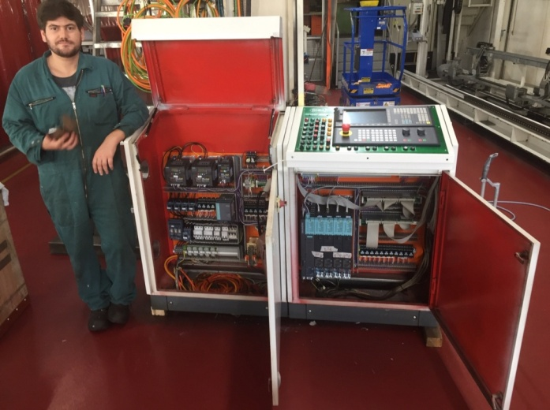

Bild 3.7 In der linken Schrankhälfte sind 3 Frequenzumformer angebracht

- Für die Bohrspindel
- Für Fräsen oben, Fräsen links und Fräsen rechts
- Für die Verstellung des Querbalkens, alle Drehzahlen können mit Einzelpotentiometer verstellt werden für den Schrupp und Schlichtvorschub
Steuerschrank rechte Seite

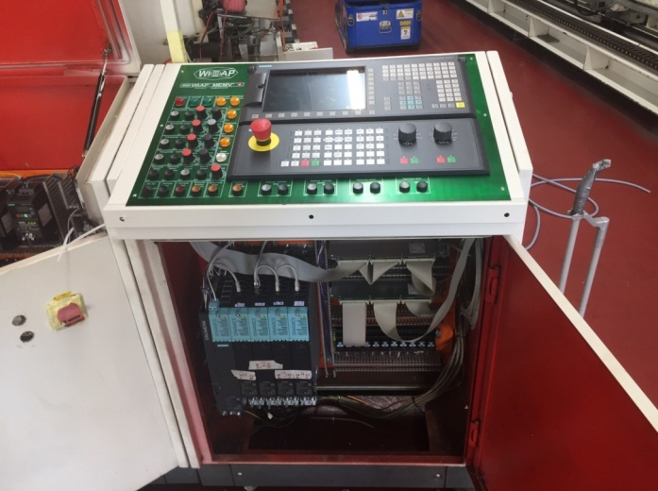

Bild 3.6 Unter dem Steuerschrank sind die 4 Achsmodule angeordnet, welche jeweils ein Achsenpaar der 4 Gruppen ansteuert.

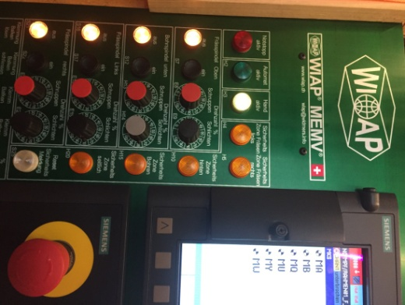

Bild 3.8 Einzelpotentiometer für die Einstellung aller Drehzahlen der Fräs- und Bohrspindeln. Schrupp- und Schlichtgeschwindigkeit, programmierbar über die CNC

Parameter Programmierung
Fräsen seitlich rechts

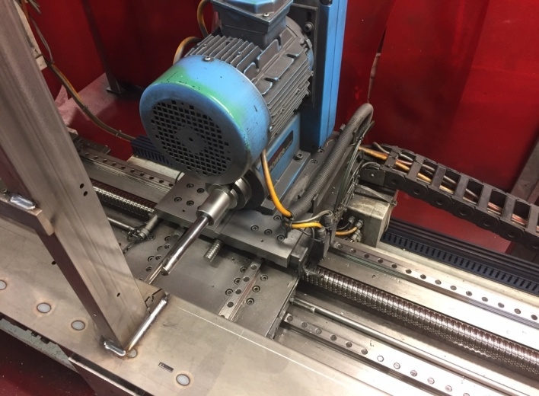

Bild 3.9 Alle Bohr- und Fräseinheiten sind Suhner Einheiten. Unten Bohren
Übersetzung 2/1 4 poliger Motor macht 1400 Umdrehungen; Spindel oben 2800
mit FU 80% = 50 Hz. Kann auf 60 Hz erhöht werden mit % Schalter am Panel

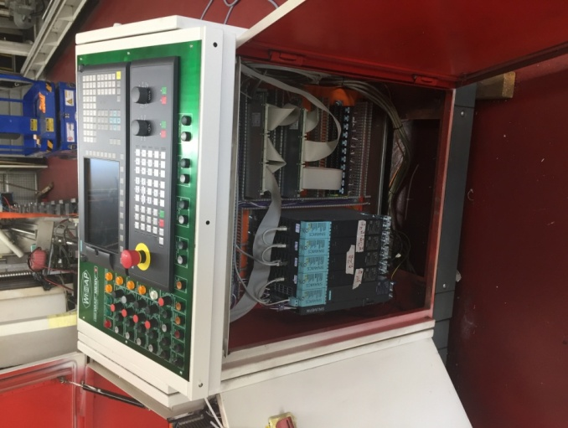

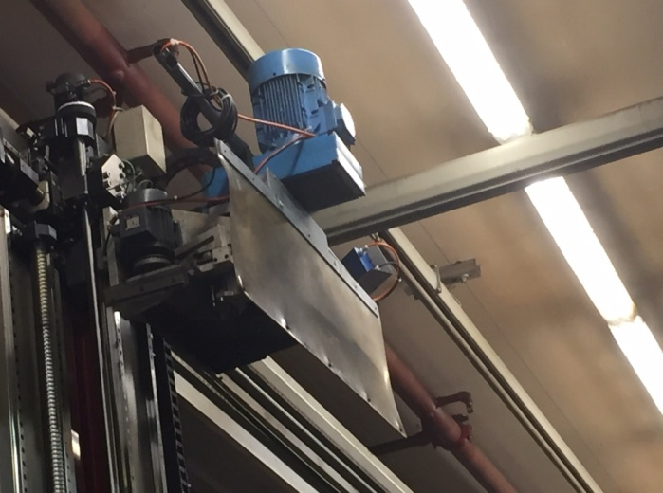

Bild 3.10 Alle Bohr- und Fräseinheiten sind Suhner Einheiten. Oben Fräsen
Übersetzung 1/1,5 poliger Motor macht 1400 Umdrehungen Spindel unten ------
mit FU 80% = 50 Hz. Kann auf 60 Hz erhöht werden mit % Schalter am Panel

Bild 3.11 Steuerpanel Sinumerik 828

Beschreibung Umbau der Maschine 2 - Compact Bohrmaschine

Bild 4.1 Rahmen Bohrmaschine nach dem CNC Umbau 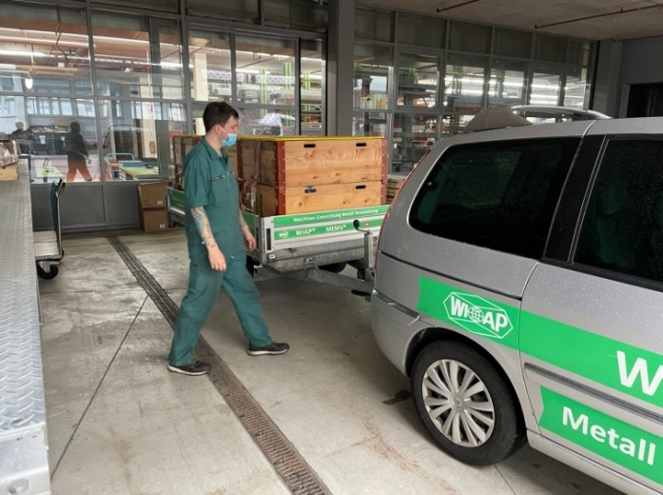

Bild 4.2 Beginn des Umbaus. Alles wurde bereits intern bei Wiap aufgebaut und getestet, erst dann zum Kunden geliefert.

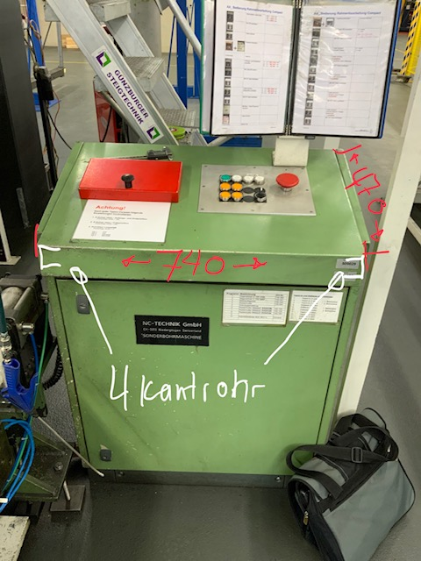

Bild 4.3 Alte Steuerung vor dem Umbau

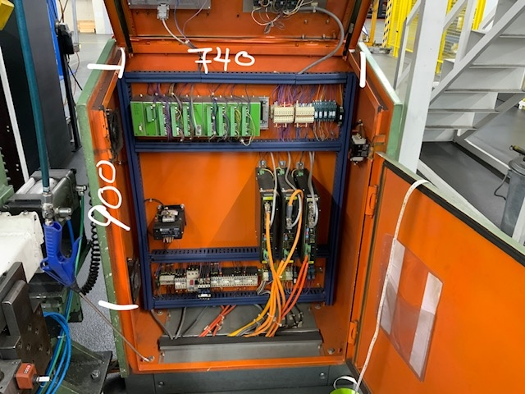

Bild 4.4Schaltschrank intern vor dem Umbau, vorher

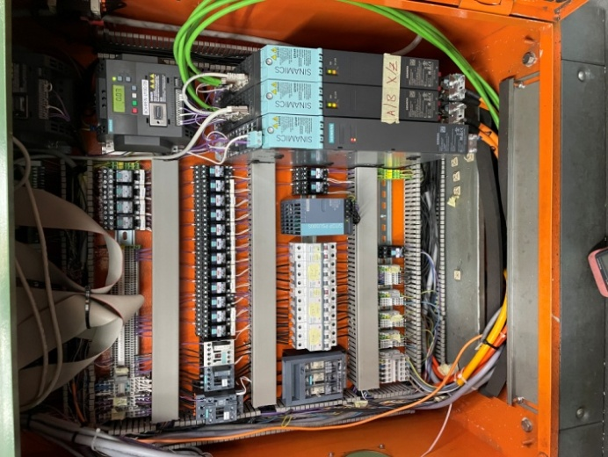

Bild 4.5 CNC nach dem Umbau mit neuer Ware, nachher

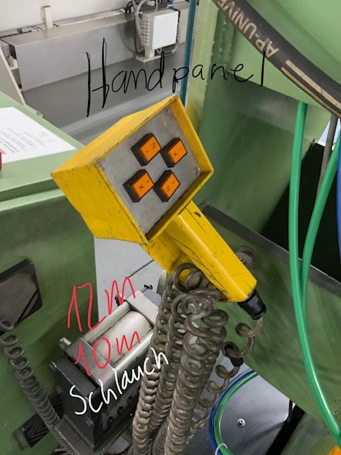

Bild 4.7 Altes externes Panel vorher

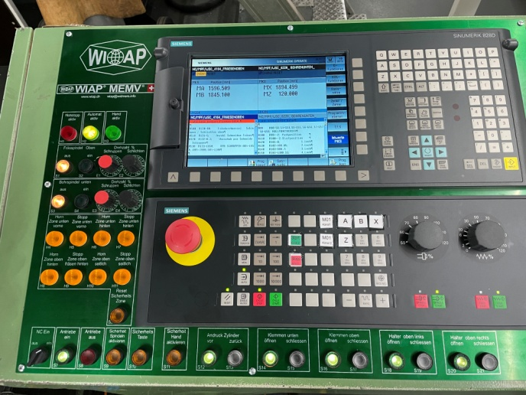

Bild 4.6 Neue CNC nach dem Umbau

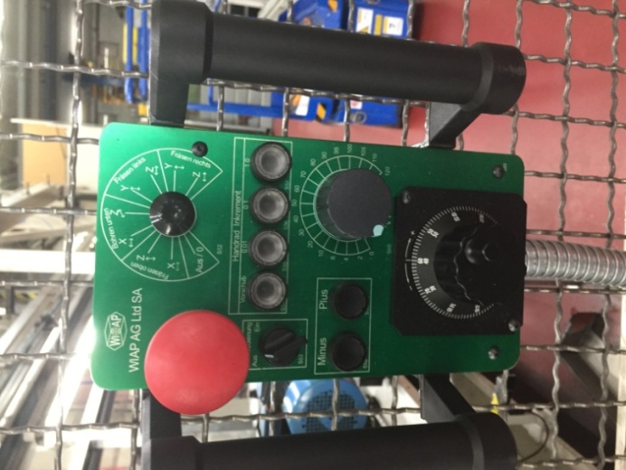

Bild 4.8 Neues externes Bedien Panel nach dem Umbau. Geschützt mit den aufrechten Seitengriffen, wenn es mit den Knöpfen und dem Handrad nach unten auf den Boden fällt.

Sicherheitssystem

Die Maschine hat in jeder zugänglichen Zone eine Horne und eine Stoppzone.

Bild 4.9 Anzeige auf der CNC-Steuerung, wenn eine Gefahrenzone betreten wurde

Bohren vorne unten. Die erste Lichtschranke löst einen Hornton aus und warnt den Bediener, dass er die Gefahrenzone betreten hat. Barriere 2 stoppt das System sofort, wenn es im automatischen Modus läuft.

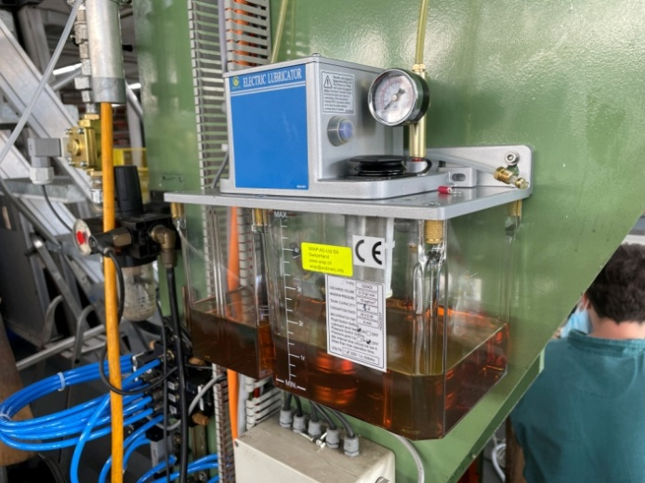

Bild 4.11 Die neue Schmierpumpe mit 4-Liter-Tank und Druckregelung sowie Füllstandanzeige an der CNC-Steuerung. Diese Pumpe läuft 20 Sekunden lang. Wenn sich in der Zeit kein Druck aufbaut, ist eine Leitung oder eine Dosiereinheit nicht mehr in Ordnung und zeigt einen Alarm auf der CNC an.

Änderung der Schmierung

Bild 4.10 Die alte Schmierung funktionierte nicht mehr. Die Schmierleitungen waren ebenfalls gebrochen. Das Schmiersystem hatte auch keine Überwachungsfunktionen.

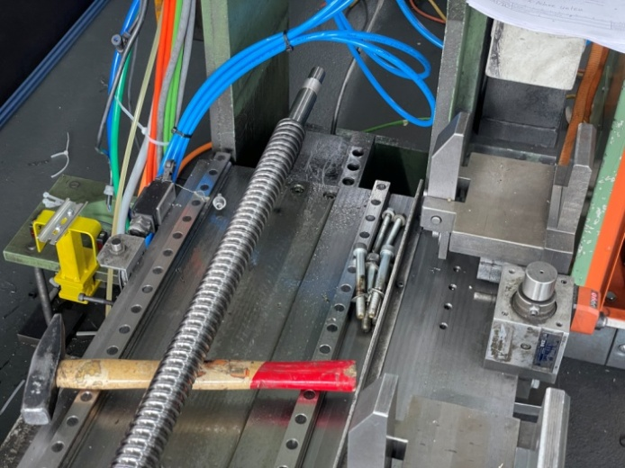

Bild 4.12 Bei der X-Spindel wurde die Kugelumlaufmutter durch den Schmutz blockiert. Dies musste abgebaut werden.

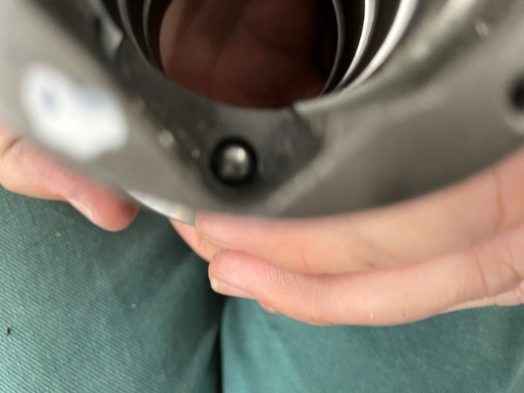

Bild 4.13 Die Kugelumlenkung war voller Späne.

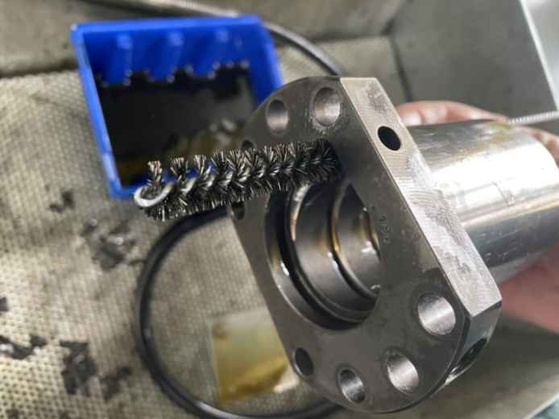

Bild 4.15 Unglaublich, welche Art von Schmutz sich darin befand.

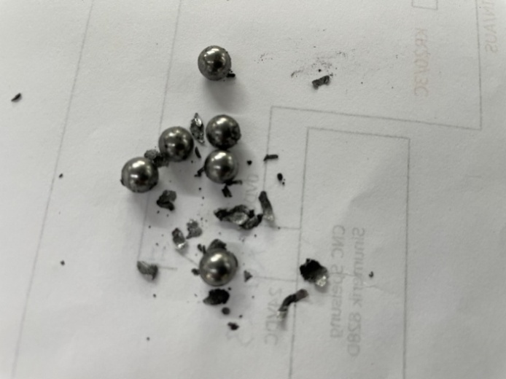

Bild 4.14 So sah es in der Auslenkung aus. Aber die Kugelumlaufmutter hatte noch viel mehr Schmutz drin.

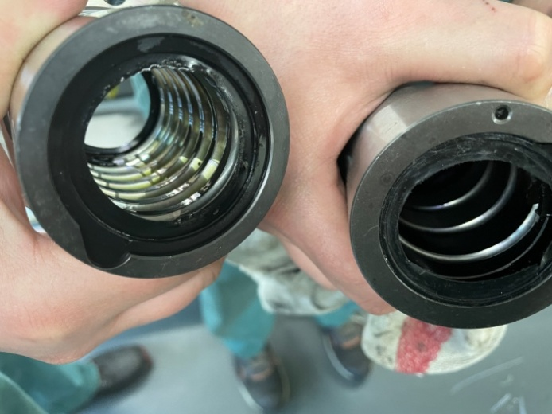

Bild 4.16 Die Mutter rechts ist die alte, die Mutter links ist eine neue Mutter. Der Richtige hat nur einen Lauf auf jedem zweiten Kurs.

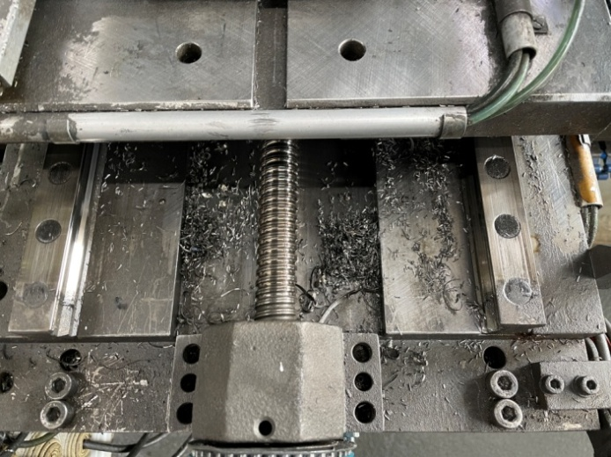

Bild 4.17 Die Abdeckung des Schlittens ist etwas spärlich. Einige Verbesserungen wurden vorgenommen.

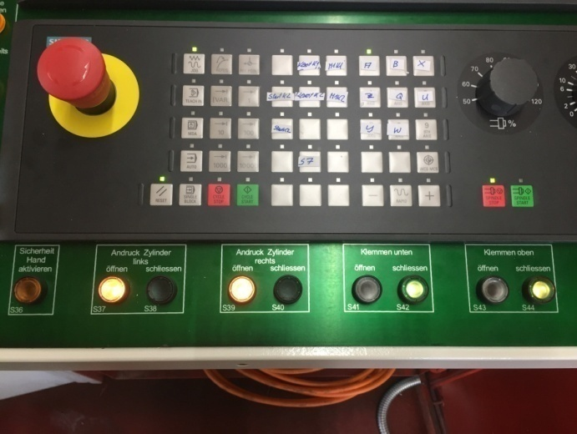

Bild 4.19 Steuer Panel Wiap, unter Sinumerik 828 Handbedienung

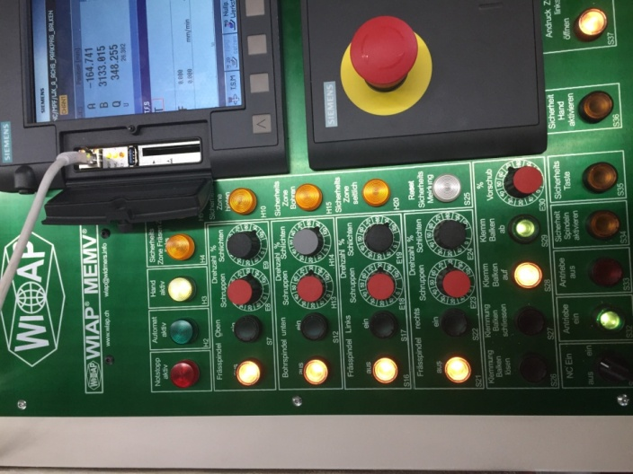

Bild 4.18 Steuerpanel WIAP seitlich links Sinumerik 828 (2 Kanal 8 Achsen Maschine)

Steuerpanel WIAP der Sinumerik CNC

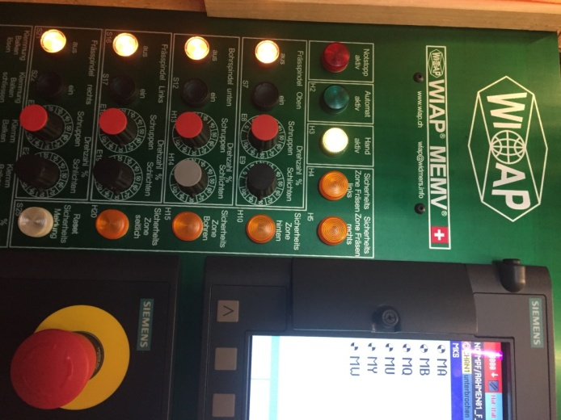

Bild 4.20 An dem Bedienpanel der CNC Steuerung sind alle Schutzzonen mit Leuchtenversehen, so dass, wenn Personen Zonen betreten und die Anlage in einen Stopp geht, sofort erkannt wird,
welche Zone den Alarm auslöste. Nur mit Löschen des Alarms kann die Anlage wieder gestartet werden.
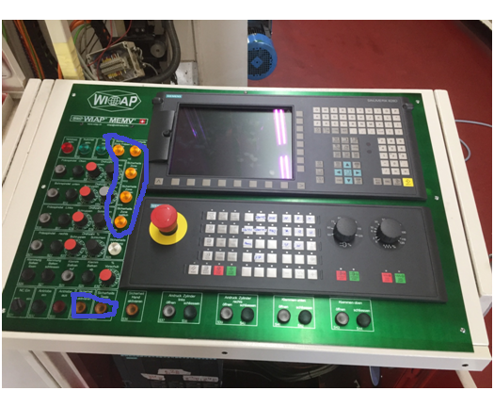
Bild 4.21 Oben (blau markiert) die Anzeige, wenn eine der 4 Schutzzonen betreten wurde.
Unten (blau markiert) Schutzzonen löschen/ rücksetzen.

- CNC Steuerung SIEMENS SINUMERIK 828;
2 Kanallösung gemäss nachfolgender Beschreibung:
Panelbasierte kompakte CNC Steuerung
Technologie Drehen. CNC ausgelegt für 8 Achsen/ Spindeln
PLC S7-200 PLC
Das Bearbeitungsprogramm wird parametrisiert programmiert
Es gibt pro Werkstück ein CNC Programm, das Parameter für das jeweilige Werkstück enthält.
Die Parameter enthalten Werkstück Länge und Wege nach Parameter. Die restlichen Werte sind immer identisch und sind in einem Haupt Unterprogramm, das bei jedem Durchlauf abgearbeitet wird.
Der ganze Programm Ablauf läuft über das WIAP parametrisierte System.

Die Maschine läuft in einem 2 Kanal Lösungssystem

Kanal 1 Fräsen oben, A und B Achse, Fräsen links und Fräsen rechts je 2 Achsen = Total Kanal 1, 6 Achsen

Kanal 2 Bohren unten X und Z Achsen

- Beide Kanäle können Einzeln gestartet werden, wie eigene CNC Steuerungen
- - Beide Kanäle können auch Einzeln gestoppt
- werden, wie eigene CNC Steuerungen

Sinumerik CNC Steuerung 10,4 TFT Farbdisplay, vollwertige QWERTY Tastatur,
Kurzhubtasten, mit 16 Softkey schnell zu allen Bedienmasken
Einfache Datenübertragung durch IP65 geschützte Frontschnittstelle
USB 2.0,RJ45,Etnernet , CF_Card
Näherungs Abstand Sensor für Displaysteuerung
Panel aus Magnesiumdruckguss
Bedienung mit Arbeitshandschuhen möglich
NV-RAM Speichertechnologie ohne Pufferbatterie
Lüfter und Festplattenloser Einbau

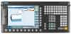

Fernbedien Gerät mit Start, Stop und Notstopp
HMI anstelle Poti für Drehzahlen und Werkz. Amp. Anzeige
Bruch Kontrolle

Beschreibung Umbau der Maschine 3 - Schweissmaschine

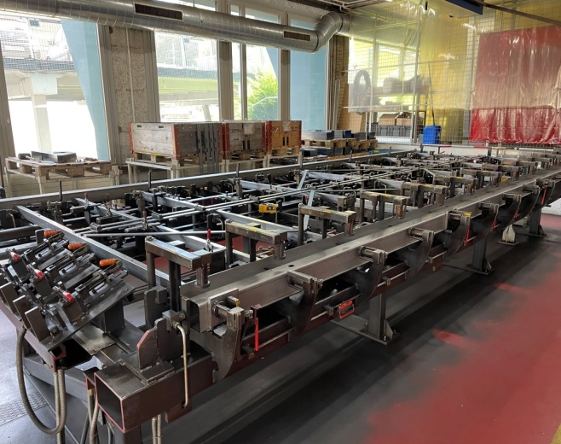
Bild 5.1 Vorhandene Schweissrahmen Vorrichtung Lehre umbauen auf mehr Werkstücke
Von WIAP Konstruktion, Herstellung und Anbau.
Diese Vorrichtung ist gebaut, dass ein Roboter alle Schweissarbeiten automatisch
Mannlos/ Mannarm ausführt.

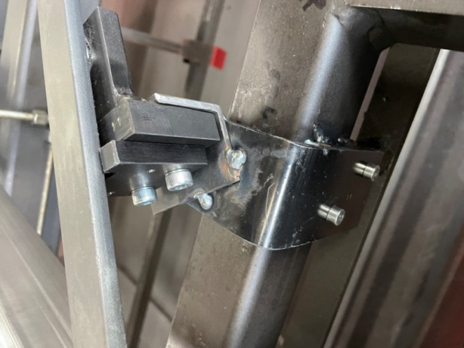

Bild 5.2 Flacheisen Abstützung mit Magnet, dass der Roboter dann schweissen kann

Das ganze Projekt beinhaltet einige Änderungen
- Spezial Fräsvorrichtung konstruieren und bauen, um 4 neue Nuten zu fräsen. 15 tief, 40 breit. Dazu bauen wir einen neuen kleinen Längs/Quer und Senk Schlitten mit einem Frässpindelstock aufgebaut, dass wir an allen Störkonturen vorbei kommen. Wir verbinden diesen dann mit einem kleinen Spindelstock und bauen einen neun Motor an mit genug kW, um genug Drehmoment zu erreichen für das Fräsen.
- Konstruktion, Material und Arbeit. Die ganze Maschine/Vorrichtung
- Aufbau / allfällige kleine Anpassungen und Fräsen an der Schweisslehre rechnen wir ca. mit bis zu zwei Arbeitstagen.
- 2 Magnet Laschen 41,2 hoch
- 5 St. Magnet Klötze
- 2 Stütz Bleche Halter einmal 125 mm nach links und einmal 125 mm nach rechts verschieben
- 3 St. Support Bedien Hebel, links, rechts und mitte verstiften, demontieren
- Fräsen und Schlitzen mit Stiftlöcher machen und 5 mm Erhöhung für Schlitz
- Streben Anschlag, 2 Magnet pro Flacheisen, Konstruktion und Herstellung Total 6 Streben unten, 12 Magnethalter m

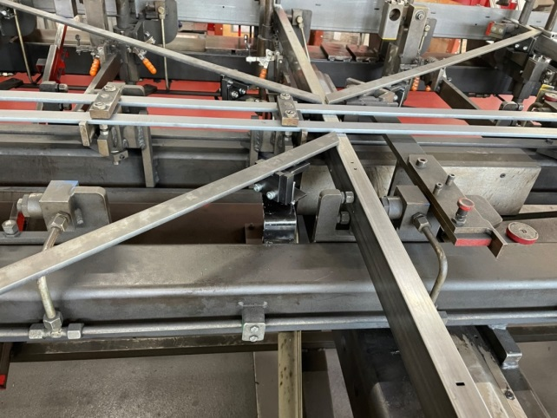

Bild 5.3 Diese Flacheisen müssen im mm genau für die Roboterschweissung eingelegt werden.

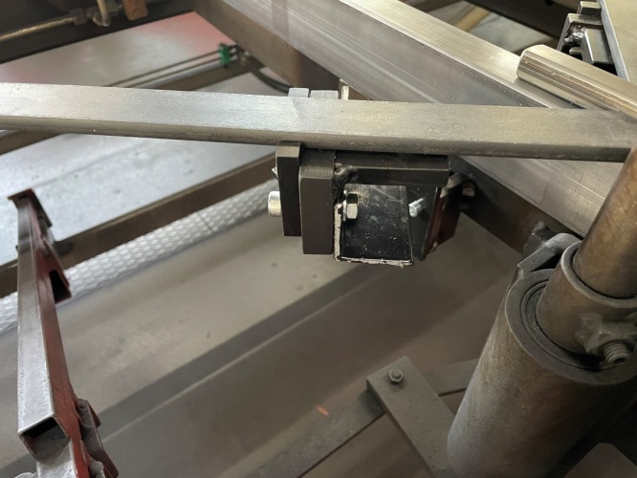

Bild 5.5 16 solche Halterungen an Orten anbringen, dass alle anderen Rahmen nicht stört.

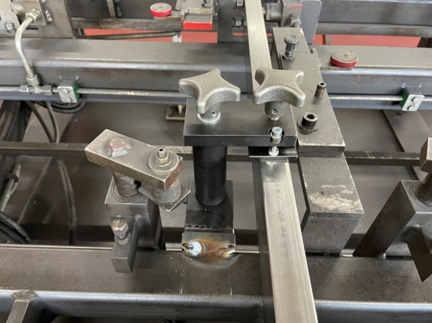

Bild 5.4 Dieser Niederhalter musste dazwischen gebaut werden, dass der Rahmen, wenn man vorne ohne Klemmung schweissen will, dem Operateur nicht an den Kopf hüpft.

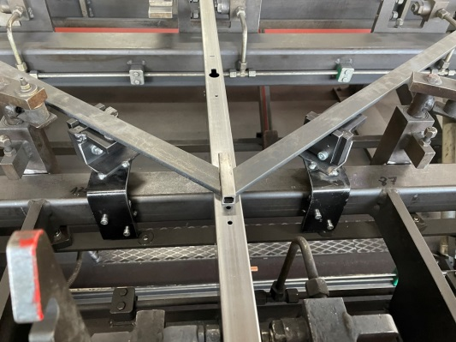

Bild 5.6 Vorbereitung für die Roboter

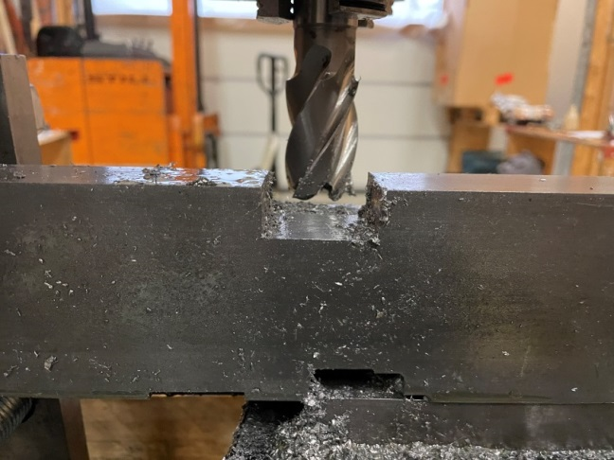

Bild 5.7 Eine Fräsung 15 mm tief und 40 breit musste im Zehntel mm genau an 4 Holme eingefräst werden. Um die Vorrichtung nicht zerlegen zu müssen, hat die WIAP eine Fräsvorrichtung konstruiert, um sie an die Vorrichtung anzubauen und die Fräsung zu machen.

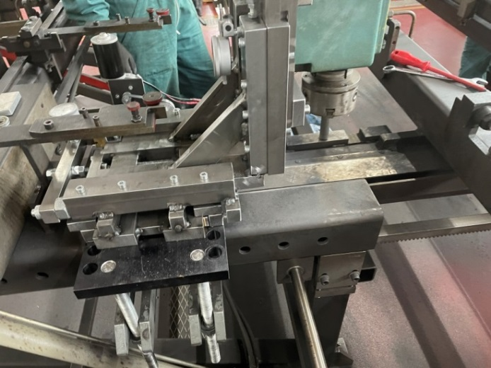

Bild 5.9 Fräsvorrichtung für die Nutenfräsung

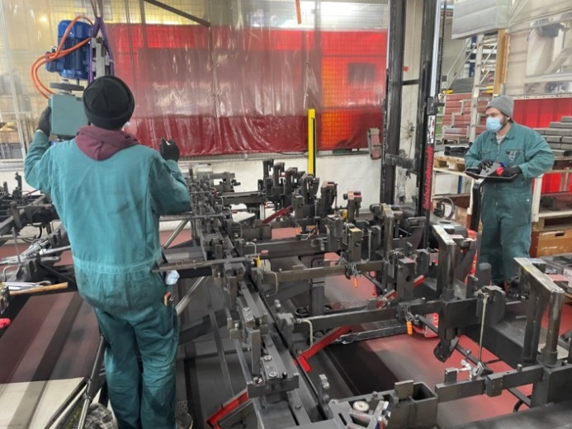

Bild 5.8 Fräsvorrichtung, Transport zu Frässtelle

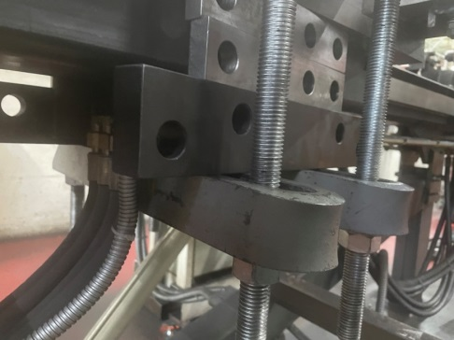

Bild 5.10 Eine Klemmung, wie beim MEMV Verfahren, robust und gut mit M24 befestigt

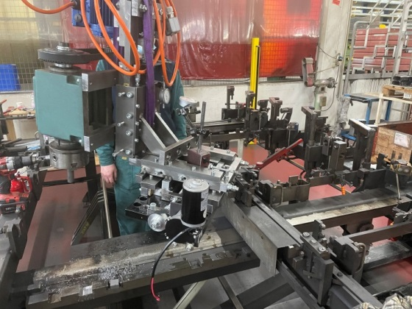

Bild 5.11 Die Fräsvorrichtung Spindelstock von einer Drehmaschine und einem eigenen Vorschub Motor

Beschreibung Umbau der Maschine 4 - CNC Drehmaschine

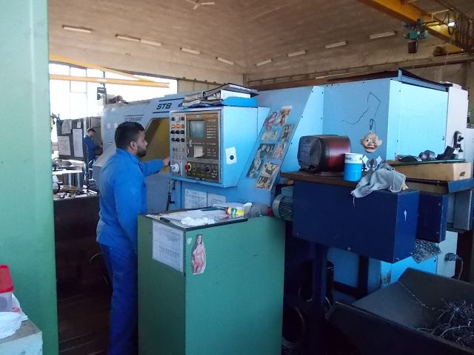

Bild 6.1 Storebro STB 4000 CNC Drehmaschine bei Schweizer Kunden im Kanton Bern wird auf neue Sinumerik umgebaut. CNC 810T weg, neue Sinumerik

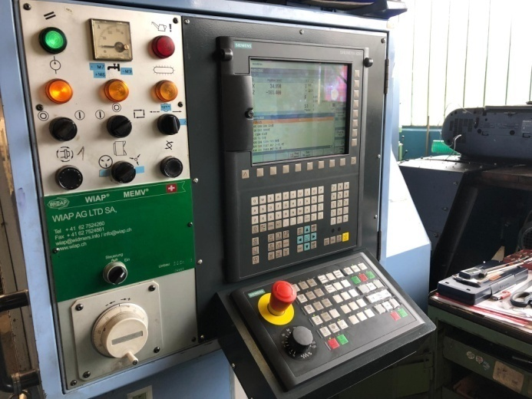

Bild 6.3 Da die CNC länger ist als die alte, musste auch Schräge nach vorne gemacht werden, was aber den Bedien Komfort auch verbessert.

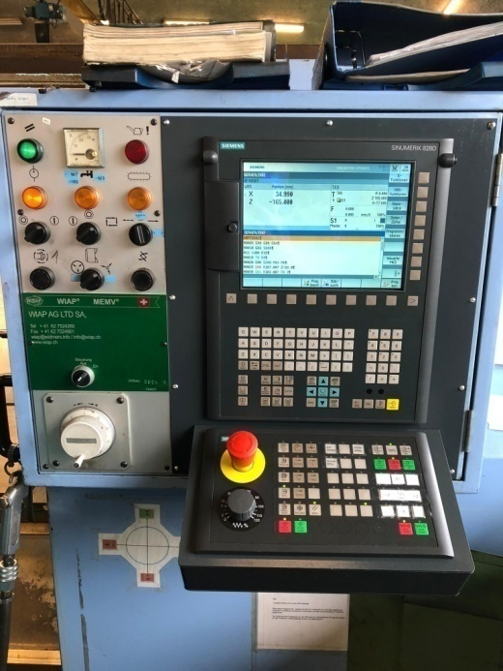

Bild 6.2 Neue Sinumerik CNC

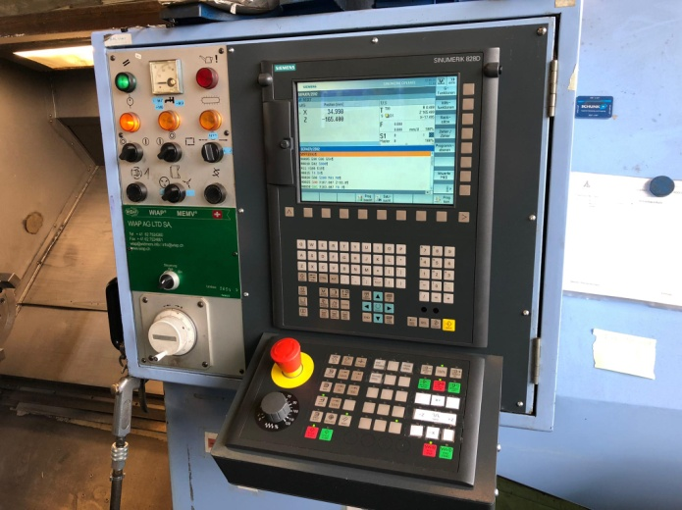

Bild 6.4 Der Umbau geht sehr schnell

- CNC-Steuerung SIEMENS SINUMERIK;
Kann auch als Zwei-Kanal-Lösung gemäss nachfolgender Beschreibung:
Panelbasierte kompakte CNC-Steuerung.
Technologie Drehen. CNC ausgelegt für 8 Achsen/Spindeln.
PLC S7-200 PLC.
Das Bearbeitungsprogramm wird auf Wunsch auch parametrisiert programmiert.
Es gibt pro Werkstück ein CNC-Programm, das Parameter für das jeweilige Werkstück enthält.
Die Parameter enthalten Werkstück-Länge und -Wege nach Parameter. Die restlichen Werte
sind immer identisch und in einem Haupt-Unterprogramm enthalten, das bei jedem Durchlauf abgearbeitet wird.

Der ganze Programm-Ablauf läuft über das WIAP parametrisierte System.
Die Maschine läuft in einem Zwei-Kanal-Lösungssystem.

Sinumerik CNC-Steuerung, 10,4-TFT-Farbdisplay, vollwertige QWERTY-Tastatur,
Kurzhubtasten, mit 16 Softkeys schnell zu allen Bedienmasken
Einfache Datenübertragung durch IP65-geschützte Frontschnittstelle
USB 2.0, RJ45, Ethernet, CF_Card
Näherungsabstand- Sensor für Displaysteuerung
Panel aus Magnesiumdruckguss
Bedienung mit Arbeitshandschuhen möglich
NV-RAM-Speichertechnologie ohne Pufferbatterie
Lüfter und festplattenloser Einbau

Beschreibung Umbau der Richtmaschine Nr.5

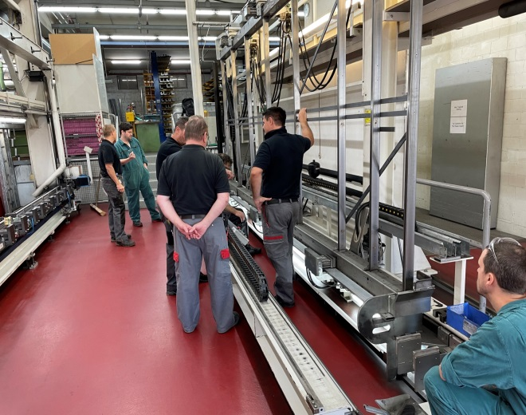

Bild 7.1 Ansicht der Richtmaschine während der Inbetriebnahme

Die Maschine richtet Hydraulisch oben und unten mit je 3 Richtzylinder über Servoventile die Gestelle. Dann hat sie noch ein Vertikal Richtsystem eingebunden, das die dünnen Querstreben richten muss.

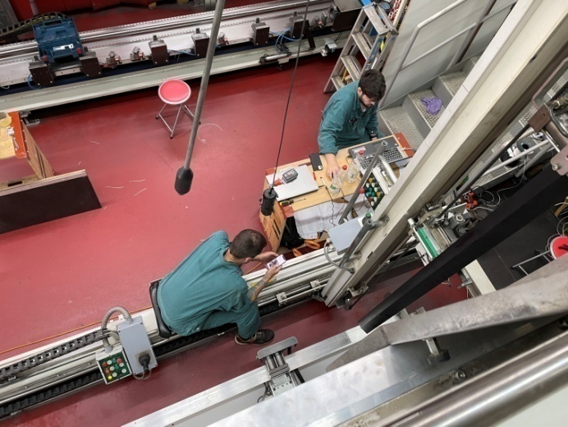

Bild 7.3 Die Maschine ist hoch, die Werkstücke werden stehend bearbeitet

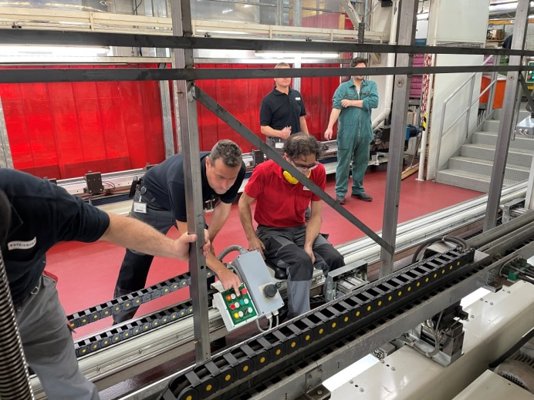

Bild 7.2 Inbetriebnahme des neuen Steuerungssystems

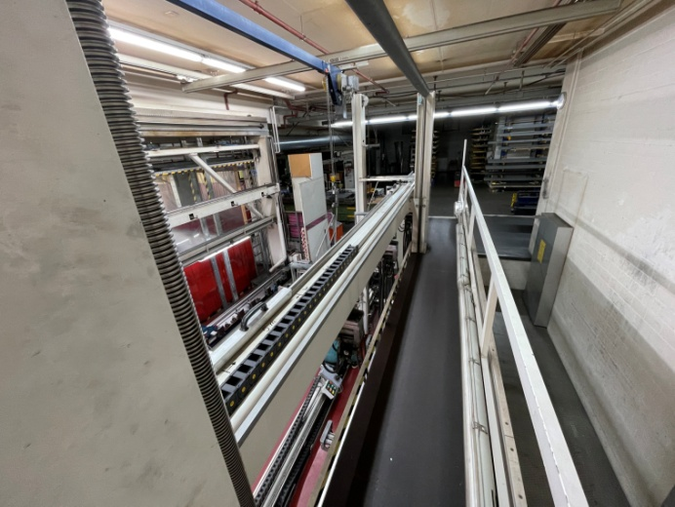

Bild 7.4 Die Werkstücke werden unten und oben gerichtet, hier die Sicht von oben

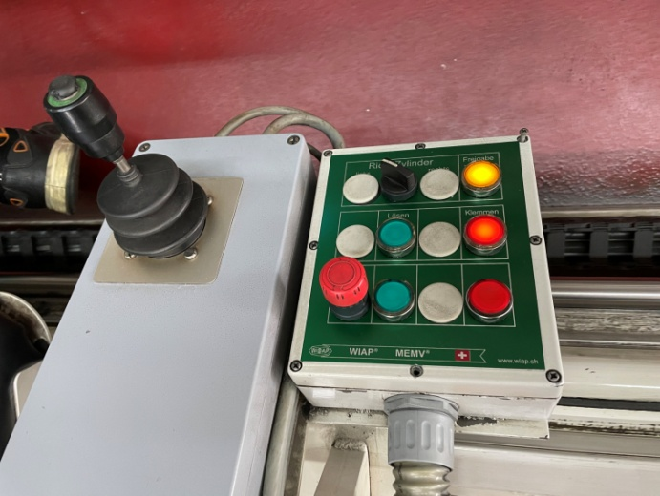

Bild 7.5 Der Richtplatz oben mit einem Joystick und einem Steuerpanel

Schmierung

Eine automatische Schmierung verhindert, dass die Operateure regelmässig schmieren müssen. Bis der Öltank leer ist, geht alles von selbst, dann wenn kein Öl mehr, gibt es Alarm.

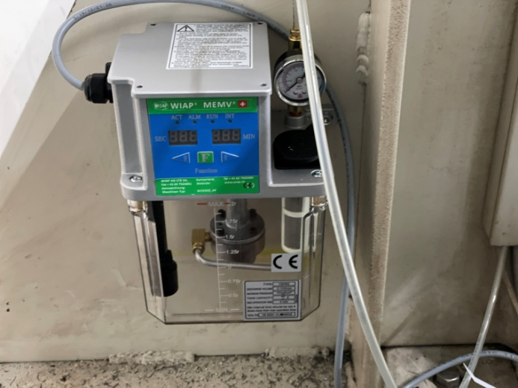

Bild 7.7 Schmierpumpe mit Ölniveau Kontrolle und Alarm, wenn kein Öl vorhanden ist

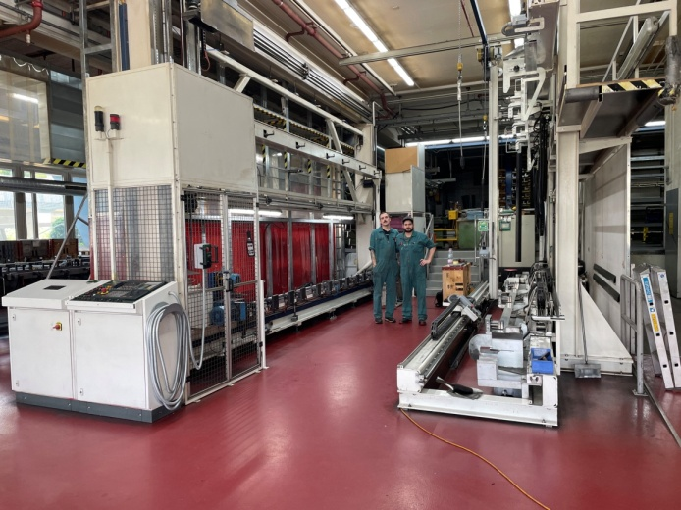

Bild 7.6 Jim Widmer links und Sven Widmer rechts, nach dem Umbau

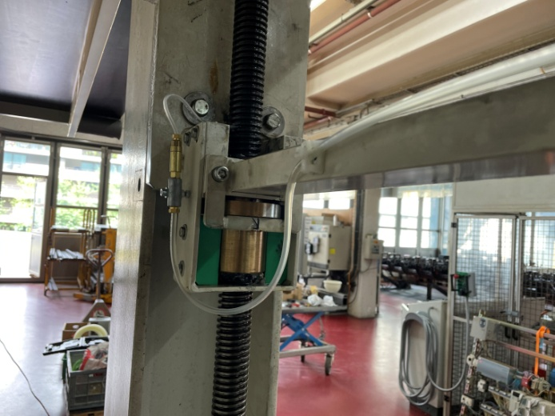

Bild 7.8 Pro Spindelmutter ist eine Dosiereinheit angebracht, welche beim Erreichen von 15 Bar ein Tropfen Öl an die Spindel durchlässt.

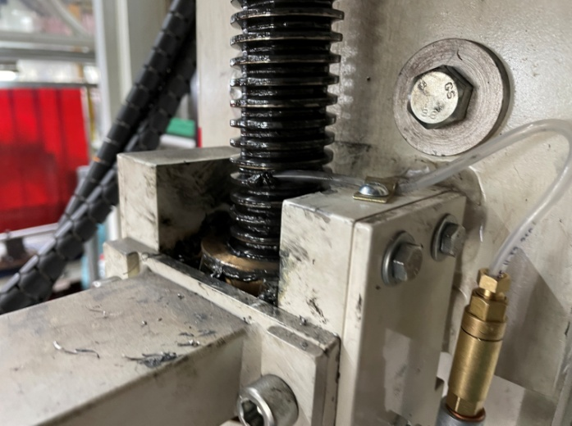

Bild 7.9 Für Trapezspindel ist eine Fettschmierung manchmal etwas schwergängiger. Vor allem, wenn Staub belastete Luft vorhanden ist. Es dauerte einige Zeit, bis das Fett, das auch hart wurde, mit dem Schmutz vermischt aus der Mutter rausgereinigt wurde. Anfangs war die Spindel heiss nach ein wenig Auf- und Abfahren, Reinigen und Nachschmieren, dann war es ok.

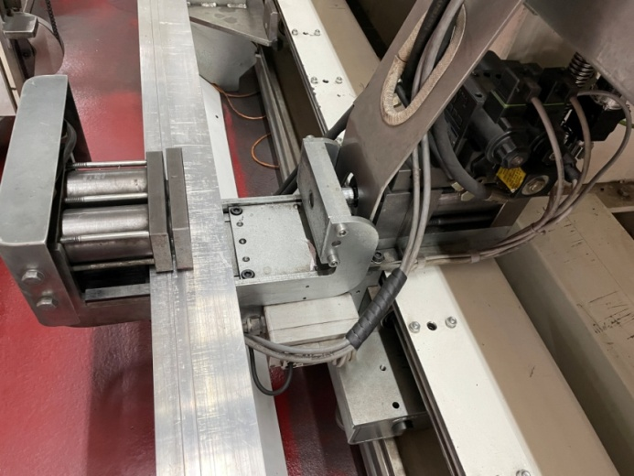

Bild 7.11 3 untere solche Richtzylinder sind für die Geradheit der Werkstücke zuständig

Absolutes Messystem

Die alte Nockensteuerung war nicht mehr ausbaubar. Mit dem neuen System können viele weitere Positionen angefahren werden. Das zweiteilige Zahnrad auf der Trapezspindel mit einem Klemmsystem ermöglichte eine Montage ohne Demontage der Spindel. Der Absolut Geber verliert die Position nie. Benötigt auch kein Referenzpunkt anfahren.

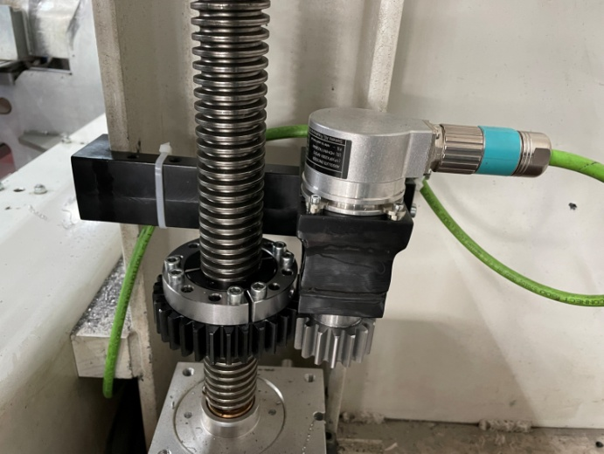

Bild 7.10 Absolut Geber Anbau mit zweiteiligem Zahnrad, das ohne Spindeldemontage angebaut werden kann.
Ein zweiter Referenzring war nötig, dass das Zahnrad auch nach der Trennung im Hundertstel mm auf der richtigen Lage ist. So stimmt auch der Rundlauf.

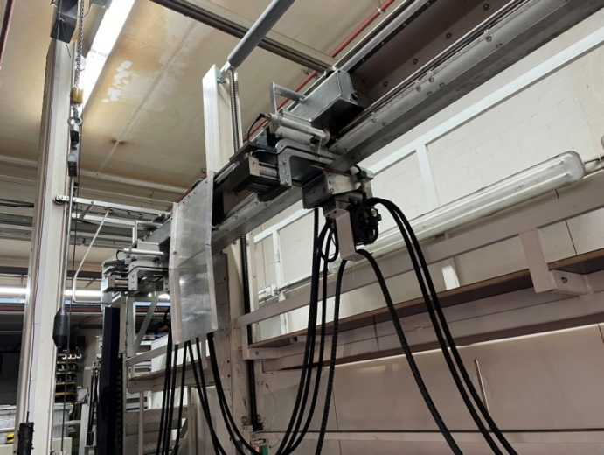

Bild 7.12 3 obere solche Richtzylinder sind für die Geradheit der Werkstücke zuständig

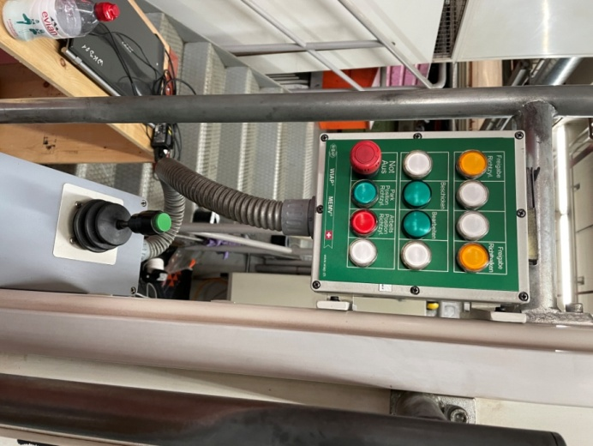

Bild 7.13 Das ist die Ansteuerung für die vertikale Richtvorrichtung

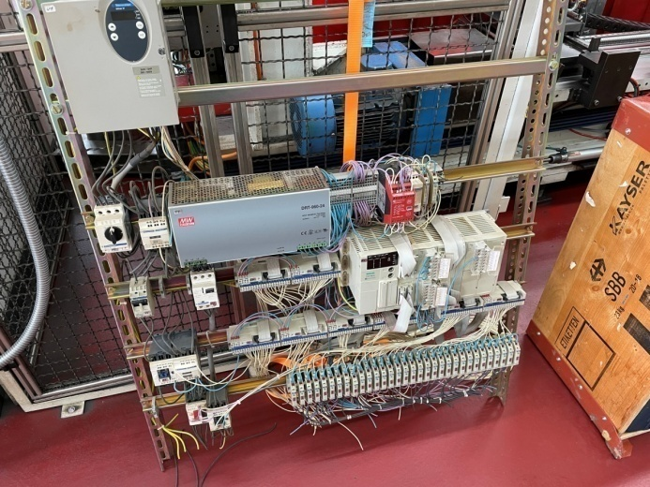

Bild 7.15 Der alte Elektroschrank haben wir entfernt. Es war einfacher, den neuen im Hause WIAP vorzubereiten.

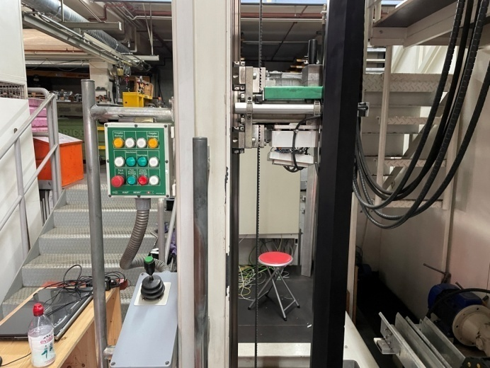

Bild 7.14 Da die Querstrebe dünner sind, muss diese sehr fein reguliert werden können.

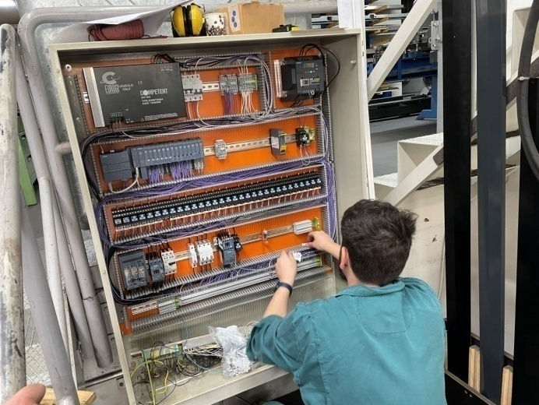

Bild 7.16 Einbau der neuen SPS und des ganzen Elektrischen Teils. Die SPS Steuerung hat 10 analoge Ein- und Ausgänge

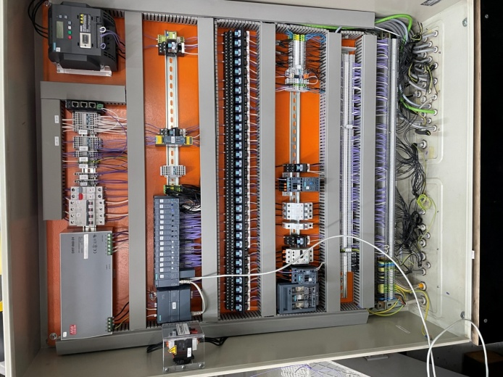

Bild 7.17Fertiger Elektroschrank
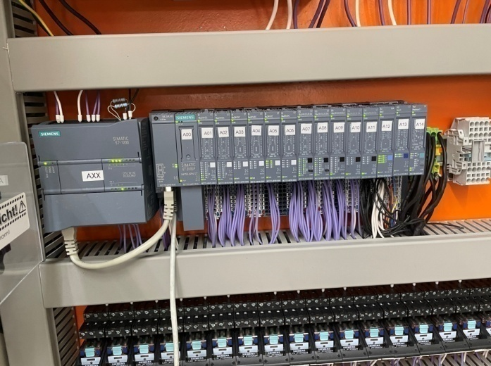

Bild 7.18 Obwohl die Bestellung einige Wochen Vorlauf hatte, hat Siemens durch die Lieferengpässe ev. jetzt in der Corona Krise ein paar Komponenten erst Lieferverfügbarkeiten, Wochen nachdem wir hätten liefern müssen. Dank der Flexiblitiät eines Siemens Mitarbeiters konnte die Lieferung mit vorhandener Warezusammengestellt werden, dass kein Lieferverzug nötig war.

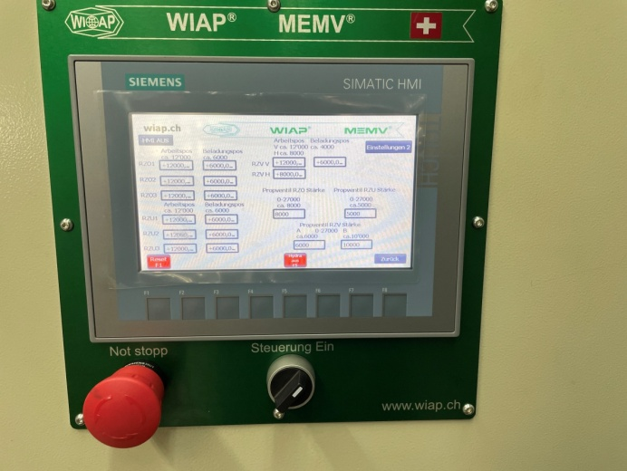

Bild 7.20 Auf einer Einricht Unterseite können die Geschwindigkeit diverser Regulierungen noch individuell eingestellt werden. Richtzylinder Oben, Richtzylinder Unten und Richtzylinder Vertikal. Auch die Berechnungsformel des Proportional Ventils kann verstellt werden. Diese Seite ist nur bei der Inbetriebnahme hilfreich, sonst kann sie unverändert bleiben.
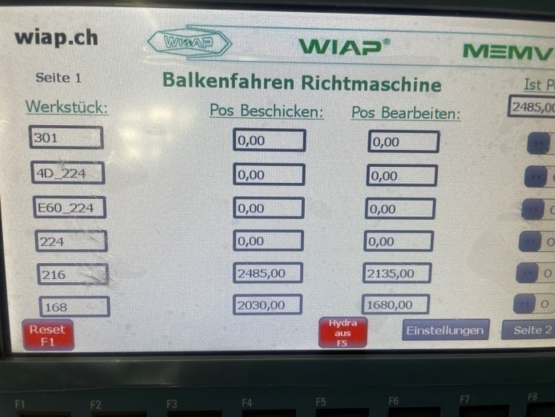

Bild 7.19 Das neue HMI ermöglicht für den Operateur beliebige Bauteil Arten anzutippen. Es gibt 2 Seiten für die Eingabe von diversen Bauteil Typen.

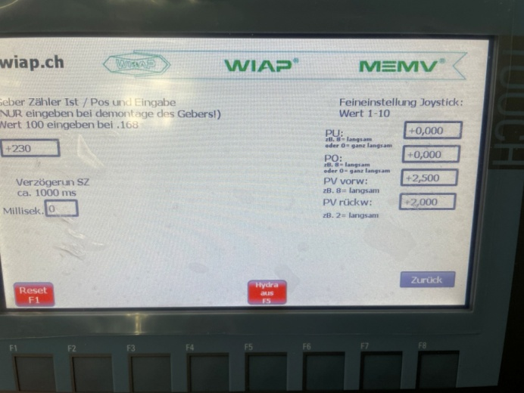
Bild 7.21 Noch eine weitere Unterseite für Einstellungen

Schlusswort

Umbaudauer 3 Wochen. Für die RBN Maschine Nr.1. 2 Wochen für die Compact Maschine Nr.2. Die Schweisslehre wurde an den Freitagen innert 3 Monaten und die Richtmaschine innert 2 Wochen im Sommer 2021 umgebaut.
Spannende Projekte, neue Aufträge haben wir wieder erhalten.

WIAP ® AG Ltd SA
Industriestrasse 48L
CH-4657 Dulliken
Phone: ++ 41 62 752 42 60
Fax: ++ 41 62 752 48 61
wiap@widmers.info
www.widmers.info / www.wiap.ch


SW_JW_IW_AN_HPW 000108

